Datum: 30-06-2017

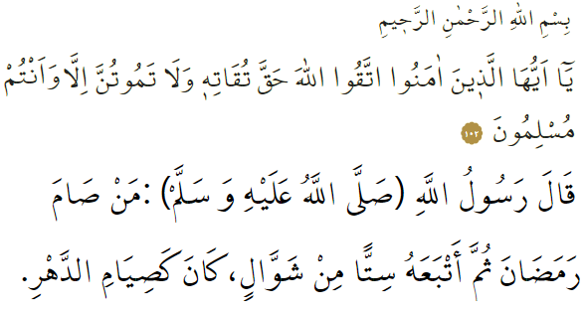

DE OPBRENGSTEN VAN DE RAMAḌĀN

Beste broeders!
Na een periode de Ramaḍān verwelkomd te hebben, hebben we kort geleden afscheid genomen van deze vruchtbare maand. Ik vraag Allah te getuigen dat we gedurende die maand de rechten van de Qurʾān en de plichten van het vasten volledig zijn nagekomen en ik vraag Hem om onze tekortkomingen hierin te vergeven. Als gelovigen zijn wij in alle omstandigheden tevreden met wat Allah ons schenkt. In de Qurʾān informeert Allah ons als volgt: ‘O jullie die geloven! Vrees Allah zoals het behoort en sterf niet als wat anders dan als moslim.’ In een overlevering (ḥadīth) heeft onze Profeet (vzmh) het volgende gezegd: ‘Degene die tijdens de Ramaḍān heeft gevast en dit laat opvolgen door zes dagen vasten in de maand Shawwāl, is alsof hij het hele jaar gevast heeft.’

Beste broeders!
Als gelovigen (muʾminīn) hebben wij in de Ramaḍān vaker deelgenomen aan de activiteiten in de moskee. Dankzij het vasten (ṣawm), vastenmaaltijden (ifṭār), het reciteren van de Qurʾān, tarāwīḥ-gebeden en vastenontbijt (suḥūr) zijn we geestelijk sterker geworden. Daarnaast hebben we ṣadaqa al-fiṭr, armenbelasting (zakāt) en aalmoezen (ṣadaqa) geschonken aan de behoeftigen. Verder hebben we wat beter gelet op elkaars rechten. We hebben onze gezinsleden, buren en families met meer respect en fatsoen behandeld. Daarnaast hebben we ons ingezet om de gunsten van de laylat al-Qadr te verkrijgen, een nacht die méér waard is dan duizend maanden.

Beste broeders!
Het is aanbevolen (mustaḥabb) om ná de Ramaḍān zes dagen te vasten gedurende de maand waar wij nu in zitten, namelijk de maand Shawwāl. Dit is gelijkwaardig aan één jaar lang vasten. Vergeet dit nooit: het eindigen van de maand Ramaḍān betekent niet dat onze verplichtingen ook zijn beëindigd. Onze opdracht om de Qurʾān te reciteren én te begrijpen, en het bestuderen en toepassen van de sunna van de Profeet (vzmh) blijft gewoon van toepassing op ons. Het siert de gelovige (muʾmin) om datgene wat men tijdens de Ramaḍān heeft geleerd ook ná de Ramaḍān intensief toe te passen.

Beste moslims!
Je kunt niet altijd krijgen wat je wil. Een zorgeloos leven bestaat niet. Een gelovige (muʾmin) begrijpt en accepteert dit. Wat een gelovige (muʾmin) speciaal maakt, is dankbaarheid en het tonen van geduld (ṣabr) tijdens stressvolle momenten, en geen wanhoop. Daarbij is het belangrijk dat je de band die je gedurende de maand Ramaḍān hebt opgebouwd met de moskee ook ná de Ramaḍān voortzet en dus niet verwaarloost. Immers, Allah waarschuwt ons met وَاعْبُدْ رَبَّكَ حَتَّى يَاْتِيَكَ الْيَقينُ, waarmee Hij jou herinnert om Hem te dienen totdat de dood jou bereikt.

Beste broeders!
We horen méér van elkaar te houden en elkaar méér met respect te behandelen; we moeten méér aandacht geven aan elkaars rechten, zodat we elkaars rechten niet overtreden. Hiermee beëindig ik mijn preek en vraag ik Allah om ons te voorzien van méér saamhorigheid, terwijl we vele gezegende dagen en nachten en het Ramadanfeest (ʿīd al-fiṭr) achter ons laten…

Redactie & vertaling: drs. Ahmed Bulut
Islamitische Stichting Nederland

Ᾱl ʿImrān, 3: 102.
Al-Muslim, Ṣiyām, 204; al-Tirmidhī, Ṣawm, 53; Abū Dāwud, Ṣawm, 58-59.
Al-Najm, 53: 24.
Al-Muslim, Zuhd, 64.
Al-Ḥijr, 15: 99.

